附件
吉林省肉牛标准体系建设指南

前言

吉林省自然条件优越、肉牛品质优良、秸秆资源丰富、养牛基础良好，发展肉牛产业具有独特优势。经过多年发展，全省肉牛饲养量、出栏量、牛肉产量增速均居东北首位，国家级肉牛种业阵型企业数量居全国首位，核心种公牛站、性能测定站建设水平全国领先，已成为全国重要的肉牛种源和产业基地。为进一步发挥标准化工作在畜牧业发展中的基础性、战略性和引领性作用，推动全省肉牛产业高质量发展，依据《中华人民共和国标准化法》《中华人民共和国畜牧法》《中华人民共和国动物防疫法》《国家标准化发展纲要》《农业农村标准化管理办法》等法规政策，制定本指南。
本指南以支撑肉牛产业高质量发展为基本目标，立足地域特色和资源优势，以产前、产中、产后全过程标准化生产管理为链条，涵盖了种质资源、养殖、动物卫生、产品加工、追溯体系、品牌建设等领域，是肉牛产业领域现有和预计制定标准的蓝图，也是今后一个时期编制肉牛标准体系规划、计划的基础和依据。
一、构建原则
以习近平总书记关于“三农”工作重要论述为指导，锚定科技农业、绿色农业、质量农业、品牌农业发展方向，以“粮头食尾”、“畜头肉尾”、“农头工尾”为抓手，坚持政府与市场结合、顶层设计与具体部署结合，持续健全和完善科学、实用、协调、规范的肉牛标准体系，推动兽药、饲料、食品、轻工、物流等关联产业精深发展，促进肉牛产业链各生产要素转型升级。
（一）科学规划，系统布局。坚持系统观念，强化顶层设计，立足吉林资源禀赋和产业实际，以需求为导向，统筹各级各类标准衔接配套，构建系统合理、重点突出、功能完善、特色鲜明的肉牛标准体系。
（二）科技引领，创新驱动。加快科技成果向技术标准转化，增强覆盖面广、应用性强的标准供给，推进数智化技术在育种、养殖、加工、追溯等环节的深度应用，促进科技创新与产业创新深度融合。
（三）突出特色，协同发展。深挖地方特色资源潜力，聚焦产业标准缺失、衔接不畅等堵点难点，坚持急用先行、系统推进，优先补齐全链条特色标准短板，推动标准跨部门、跨层级、跨行业、跨领域协同发展。
二、主要内容
吉林省肉牛标准体系遵循GB/T 13016—2018《标准体系构建原则和要求》，按照肉牛产业特点及需求，综合全省肉牛产业发展规划进行总体构建，包括基础通用、种质资源、养殖、动物卫生、产品加工、追溯体系、品牌建设等7个一级子体系。在一级子体系的基础上，根据对象、流程、类型等维度分为23个二级子体系，进一步明确了各专业门类范围内的标准分类（见图1，标准体系框架根据发展需要进行动态调整）。
- 基础通用
基础通用类标准是肉牛产业领域需要统一规范的基础内容和共性技术，为产前、产中、产后全过程提供基础性、通用性、综合性支撑。基础通用标准子体系主要包括术语、符号、分类、编码、数据等标准。

下一步建设重点
完善肉牛产业专用术语、定义和符号标准，减少多义和同义现象，确保信息传递准确性。同时，加快肉牛产业分类、编码和数据元等基础标准研制，推动全产业链数据规范统一、互联互通。

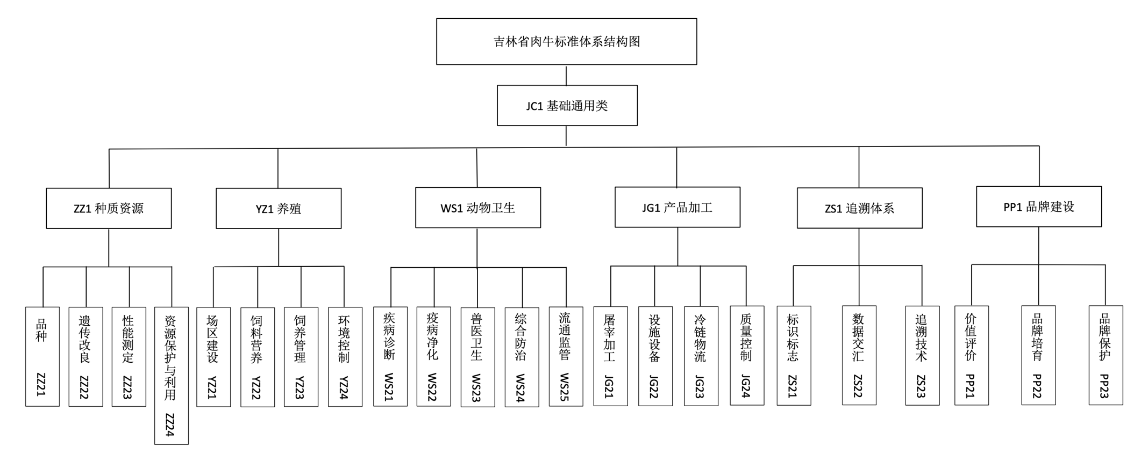
图1 吉林省肉牛标准体系结构图

- 种质资源
种质资源是肉牛产业发展的重要基础，是培育新品种和提升肉牛品质的关键，其数量和质量直接影响到肉牛产业的创新能力和市场竞争力。种质资源标准子体系主要包括品种、遗传改良、性能测定、资源保护与利用等4个类别标准（见图2）。
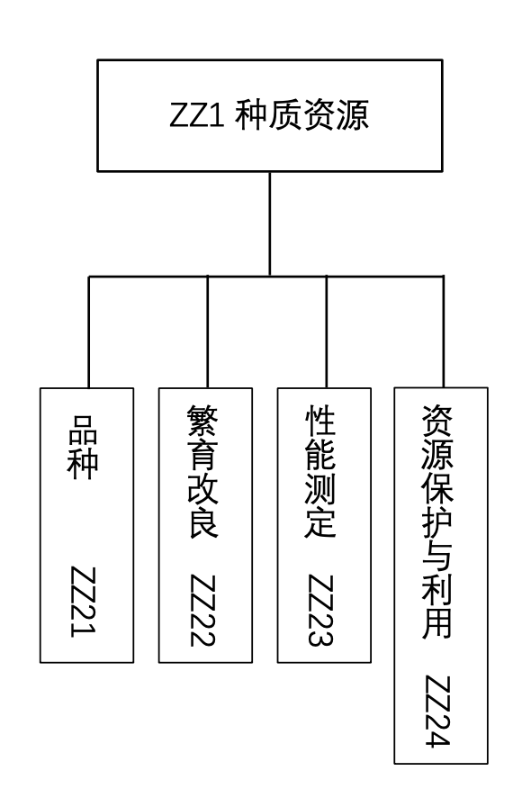
图2 种质资源标准子体系
下一步建设重点
品种标准：以延边牛、延黄牛、草原红牛等地方及培育品种为核心，制修订品种标准，打造地方品种名片。
遗传改良标准：围绕延边牛、延黄牛、华西牛、草原红牛、西门塔尔牛、安格斯牛、和牛、海福特牛等吉林省特色与优势种群，制修订选种选配、高效快繁、后裔测定、数智化育种等标准。
性能测定标准：完善种牛体型外貌鉴定、后裔测定、基因组遗传评估等生产性能测定标准，夯实育种数据基础。
资源保护与利用标准：制修订遗传资源评价与鉴定、核心育种场建设、保种场与保护区等标准，推动地方特色品种可持续利用。
- 养殖
养殖处于肉牛产业链上游，是产业链中管理周期最长、技术集成最复杂、涉及标准数量最多的标准子体系。随着饲养成本上升及产业升级转型，叠加环保及疾病防治投入，导致肉牛产业对市场价格波动日趋敏感，亟待推动数智化技术应用，通过标准化规范养殖降低市场风险。养殖标准子体系主要包括场区建设、饲料营养、饲养管理、环境控制等4个类别标准（见图3）。
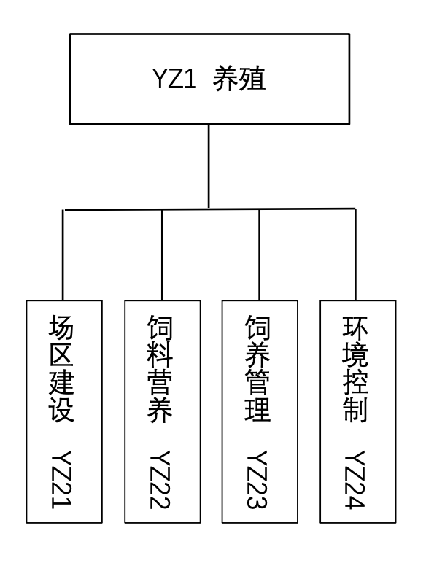
图3 养殖标准子体系
下一步建设重点
场区建设标准：围绕种牛、基础母牛、育肥牛等不同饲养群体，分类制定场区建设标准，推动自动化饲喂、智能环控、智能识别等新技术应用，提升场区管理效率和精准度。
饲料营养标准：制修订秸秆收储、饲料化加工、日粮配制等标准，确保投入品安全有效。
饲养管理标准：以妊娠期、围产期母牛，犊牛、育成牛及不同阶段育肥牛的饲养管理为重点，明确阶段饲养、健康监护等要求，提升养殖效益。
环境控制标准：围绕温湿度、空气质量、噪声等环境参数监测与评价制修订标准；完善粪污无害化处理及资源化利用技术规范，推动养殖场碳足迹核算、减排技术应用，助力绿色发展。
- 动物卫生
动物卫生贯穿品种选育、饲养管理、生产加工全产业链，关系养殖效益、公共卫生和食品安全，同样也是影响养殖效益的重要因素之一。动物卫生标准子体系主要包括疾病诊断、疫病净化、兽医卫生、综合防控、流通监管等5个类别标准（见图4），旨在提升疫病防控能力，健全疫病防控体系，推动特定动物疫病净化，强化动物流通监管。
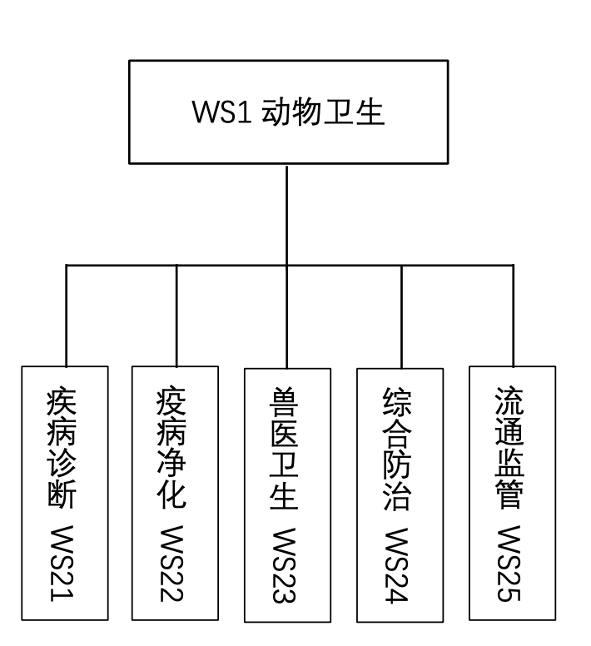
图4 动物卫生标准子体系
下一步建设重点
疾病诊断标准：围绕呼吸、消化及生殖系统等常见病多发病制修订诊断技术标准；规范实验室质量和生物安全管理体系，为疫病防控提供技术支撑。
疫病净化标准：制修订布鲁氏菌病、结核病、传染性鼻气管炎、病毒性腹泻等重点疫病净化技术规范，提高生物安全防护水平，确保种源安全。
兽医卫生标准：完善兽药合理使用、兽医诊疗服务、卫生消毒等技术规范，提升兽医卫生规范化水平。
综合防控标准：加快免疫接种、疫病监测、流行病学调查、生物安全风险评估等技术标准化，完善疫苗储存、运输和使用规范。
流通监管标准：加大流通环节风险监测、种用乳用动物引进、检疫监督等流通环节标准有效供给。
- 产品加工
产品加工处于肉牛产业链下游，是畜牧产业工业化的最终体现，涉及进厂、屠宰、分割、冷却、包装、贮藏、运输等七个生产环节。产品加工标准子体系主要包括屠宰加工、设施设备、冷链物流、质量控制等4个类别标准（见图5），是肉牛标准体系中工业化程度最高、产品附加值最高的标准子体系。
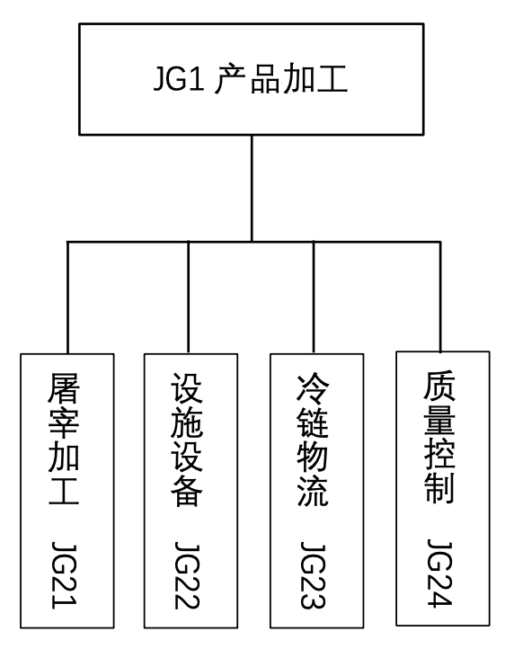
图5 产品加工标准子体系
下一步建设重点
屠宰加工标准：制修订屠宰动物福利、屠宰工艺、卫生检验等标准，加大副产品加工、品质定级、冷却排酸、分割包装等标准供给，提升屠宰规范化水平。
设施设备标准：推动屠宰加工设施设备、无害化处理设备标准研制，保障加工环节安全高效。
冷链物流标准：加快HACCP在冷链物流中的应用，推动微生物监测、温度控制等数智化技术应用，确保产品品质和安全。
质量控制标准：加大初级加工卫生控制及加工过程控制标准供给，系统性提升吉林省肉牛屠宰环节的质量控制水平。
- 追溯体系
追溯是根据或利用已记录的标识追溯产品的历史应用情况、所处场所或类似产品或活动的能力，包括跟踪和追溯2个途径。作为畜产品质量安全的重要保障手段，追溯体系涉及范围广，链条长，同时也是数智化技术应用最集中的领域，随着5G技术、区块链技术以及人工智能技术的发展和普及，监测监管手段不断升级，对追溯体系的高效运行提出了新的挑战。追溯体系标准子体系主要包括标志标识、数据交汇、追溯技术等3个类别标准（见图6），旨在通过信息化技术手段构建涵盖生产参数、质量检测、物流信息的追溯体系，规范生产行为，保障动物源性食品安全。
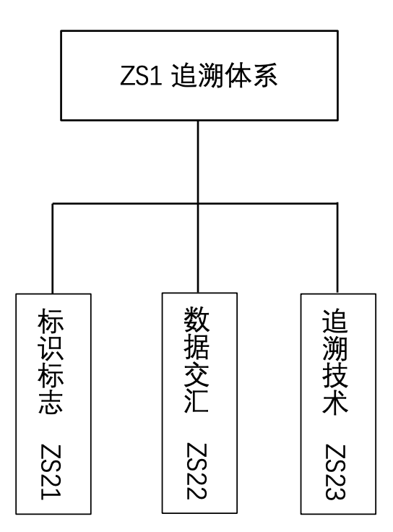
图6 追溯体系标准子体系
下一步建设重点
标志标识标准：规范产前、产中、产后环节标志标识使用，确保信息可追溯性和唯一性。
数据交汇标准：统一数据收集、交汇格式和接口标准，促进区块链、人工智能等技术融合应用。
追溯技术标准：加快智能监测、数据分析、预警预测等追溯技术标准研制，健全追溯体系运维、监管评估标准，提升追溯效率。
- 品牌建设
品牌建设是指品牌拥有者对品牌进行的规划、设计、宣传、管理的行为和努力，其成效往往是一个漫长的过程，需要专业的品牌运作和持续不断的资源投入。品牌建设标准子体系主要包括价值评价、品牌培育、品牌保护等3个类别标准（见图7），旨在通过标准化手段进一步发掘和打造吉林省优质肉牛品牌，从而带动产业链发展。
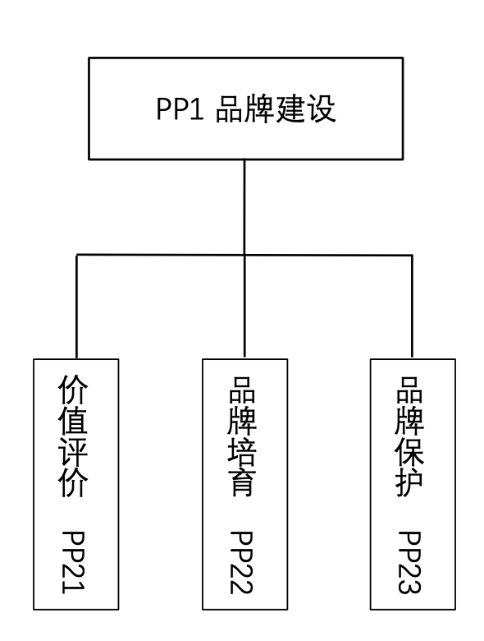
图7 品牌建设标准子体系
下一步建设重点
价值评价标准：建立“吉牛中国牛”等品牌价值评价体系标准，量化品牌影响力和市场价值。
品牌培育标准：研制公用品牌、企业品牌、产品品牌的定位、形象设计和培育流程标准。
品牌保护标准：完善品牌知识产权保护、防伪溯源标准，维护品牌声誉和消费者权益。
三、组织实施
（一）强化统筹协调。吉林省畜牧业管理局统筹推进吉林省肉牛标准体系建设，依托吉林省畜牧业标准化技术委员会对接国家相关标准化技术委员会，推动相关国家标准、行业标准、地方标准制修订工作，鼓励开展高质量团体标准、企业标准制定与实施。
（二）强化人才队伍建设。加强畜牧标准化人才队伍建设，依托省内高校、科研院所培养既懂畜牧兽医技术又熟悉标准化工作的复合型人才，支持科研人员、技术推广人员深度参与各级各类标准制修订工作。面向基层畜牧技术推广机构、规模养殖场（户）和龙头企业，分层分类开展标准化培训，不断提升肉牛产业全链条的标准化意识和实施能力。
（三）强化任务落实。汇聚畜牧领域产学研用各方力量，大力推进重点急需标准研制，紧密围绕技术和产业发展趋势，适时修订标准体系和相关标准，建立标准体系动态维护机制，完善标准立项审核机制和评价体系，提升标准的实用性。
（四）强化宣贯实施。各地主管部门、有关行业协会、联盟、标准化技术组织、专业机构要充分利用电视、广播、报刊、网络等渠道宣传肉牛产业标准和标准化成果，增强生产经营者的标准化意识，引导行业主体开展贯标达标工作，推动标准应用推广，提高产业标准化、规范化。

